第七十四條 禁行方向標誌，用以告示車輛駕駛人禁行之方向。禁止右轉用「禁17」、禁止左轉用「禁18」、禁止左右轉用「禁19」、禁止右轉及直行用「禁20」、禁止左轉及直行用「禁21」。設於禁止各種車輛右轉、左轉或左右轉道路入口附近顯明之處。有時間、車種、車道特殊規定者，應在附牌內說明。
禁17
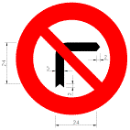
禁18

禁19
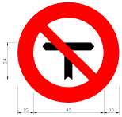
禁20
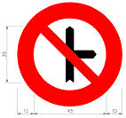
禁21
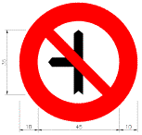
禁行方向僅限於指定車輛者，應將車輛之圖案繪於標誌內。禁止汽缸總排氣量五百五十立方公分以上之大型重型機器腳踏車左轉、禁止大貨車左轉及禁止大客車左轉，圖例如下：



